TR280 分体式粗糙度仪
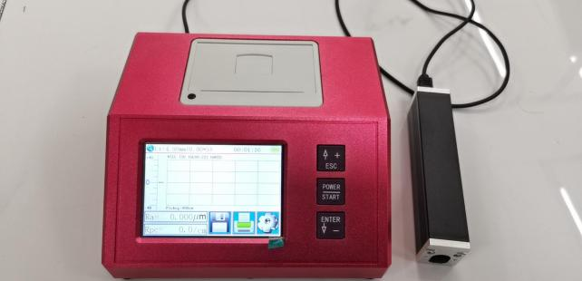
适用范围：
金属与非金属被测零件表面粗糙度的检测，适用于多种机加工零件、机械加工制造业、检测、商检等部门， 尤其适用于大型工件及生产流水线的现场检验，以及检测、计量、商检等部门的外出检定，不会对工件产 生损伤。
特点：
机电一体化设计，嵌入式打印机直接打印测量结果和图形；
分体式自由选择测量方式，支持侧向、向上、等多种方向测量；
640 μm 大量程测量范围。
3.5 英寸触摸彩色液晶显示器，数字/图形显示，带背光，高亮度，宽视角；
简易按键和触摸屏双操作；
显示信息丰富、直观、可显示全部参数及图形；
兼容 ISO 、DIN 、ANSI 、JIS 多个国家标准；
内置锂离子充电电池及充电控制电路，容量高、无记忆效应；
有剩余电量指示图标，提示用户及时充电；
连续工作时间大于 50 个小时
大容量数据存储，可存储 100 组原始数据及波形。
实时时钟设置及显示，方便数据记录及存储。
具有自动休眠、自动关机等节电功能

可靠防电机走死电路及软件设计

)
μ n
技术参数

i

名称 |  | 内容
测量  范围 | Z 轴(垂直) | 640μm (-320μm~320μm) / 25200 μin (- 12600 μin~+12600
 | X 轴(水平) | 17.5mm （0.69 inch）
分辨率 | Z 轴  （垂直） | 0.002 μm/±20 μm | 0.004 μm/±40 μm
 |  | 0.008 μm/±80 μm | 0.020 μm/±160 μm
 |  | 0.040um/±320um
测量  项目 | 参数 | Ra Rz Rq Rt Rc Rp Rv R3z R3y Rz(JIS) Ry Rs Rsk Rku Rmax Rsm Rmr RPc Rk Rpk Rvk Mr1 Mr2
 | 标准 | ISO4287 国际标准； ANSI B46. 1 美国标准；  DIN4768 德国标准； JIS B601 日本标准
 | 图形 | 支承率曲线，粗糙度 原始轮廓，滤波波形
滤波器 |  | RC,PC-RC,Gauss,D-P
取样长度(lr) |  | 0.25,0.8,2.5mm
评定长度（ln） |  | Ln= lr ×n n=1~5
传感器 | 测量原理 | 位移式差动电感
 | 触针 | 天然金刚石，90 锥角，5 μm 针尖半径
 | 测力 | 触针测力： 4mN； 导头测力： <400mN
 | 导头 | 硬质合金，滑行方向半径 40mm
 | 滑行速度 | lr=0.25, Vt=0. 135mm/s lr=0.8, Vt=0. 5mm/s
 |  | lr=2 5, Vt=1mm/s 返回 Vt=1mm/s
示值精度 |  | 0.001 μm
示值误差 |  | ±(5nm+0 1A) A:多刻线样板参数 Ra 的标准值
示值重复性（变动性） |  | 不大于 3%
残余轮廓 |  | 不大于 0.010 μm
电源及充电电压 |  | 3600mAh 锂离子电池，
主机外形尺寸 |  | 155×145×58mm
驱动器外形尺寸 |  | 23×27×115mm
支架可调高度 |  | 40mm
重量 |  | 约 1000g
工作环境 |  | 温度： - 20℃ ~ 40℃ 湿度： < 90% RH
储存运输环境 |  | 温度： - 40℃ ~ 60℃ 湿度： < 90% RH
可选配件 |  | 磁性表座、表座连接块、高度尺、高度尺连接块，曲面传 感器、小孔传感器、深槽传感器、极小孔传感器、延长杆、 转接杆、微型打印机、200mm 测量平台、300mm 大理石 测量平台，数传处理软件，手机 APP

仪器配置清单

序号 | 名称 | 数量 | 备注
1 | 粗糙度仪主机 | 1 台
2 | 粗糙度传感器 | 1 只 | 非保修件
3 | 高度调节支架 | 1 套
4 | 校准试块 | 1 块
5 | 试块支架 | 1 个
6 | 探头线 | 1 条 | 长度 1 米
7 | 触摸笔 | 1 只
8 | 充电器 | 1 个
9 | USB 数据线 | 1 条
10 | 使用说明书 | 1 本
11 | 合格证 | 1 张
12 | 保修卡 | 1 张
13 | 仪器箱 | 1 个
14 | 数据处理软件光盘 |  | 可选附件
15 | 表座连接块 |  | 可选附件
16 | 高度尺连接适配器 |  | 可选附件
17 | 平面探头保护套 |  | 可选附件
18 | 圆柱探头保护套 |  | 可选附件
19 | 曲面传感器 |  | 可选附件
20 | 深槽传感器 |  | 可选附件
21 | 小孔传感器 |  | 可选附件
22 | 极小孔传感器 |  | 可选附件
23 | 测量平台 |  | 可选附件

